ПРАВИЛЬНО ВЫБИРАЕМ АВТОКРЕСЛО
По данным Всемирной организации здравоохранения (ВОЗ), использование в транспортных средствах детских удерживающих устройств (ДУУ) позволяет снизить смертность среди младенцев на 71%, а среди детей более старшего возраста - на 54%. Применение автокресел является обязательным для детей до 12-летнего возраста во всех странах с высоким уровнем автомобилизации. Автокресла – важный элемент системы обеспечения безопасности маленьких пассажиров в транспорте, их эффективность доказана многочисленными исследованиями, которые проводились как в России, так и за рубежом.

МАТЕРИАЛЫ ДЛЯ СКАЧИВАНИЯ
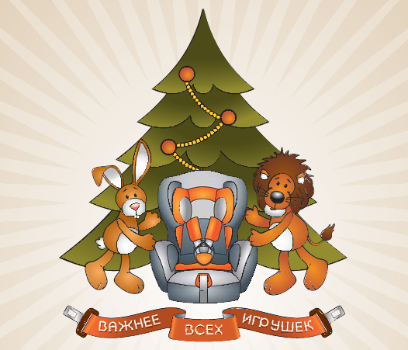
Памятка «Безопасность ребенка − лучший подарок в новом году!»
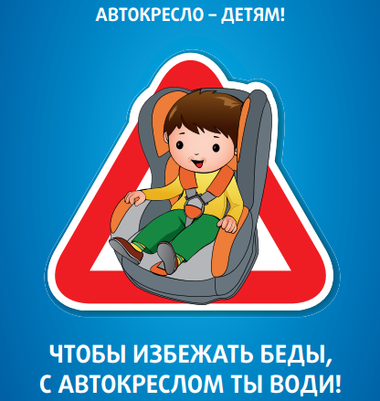
Памятка «Чтобы избежать беды, с автокреслом ты води!»
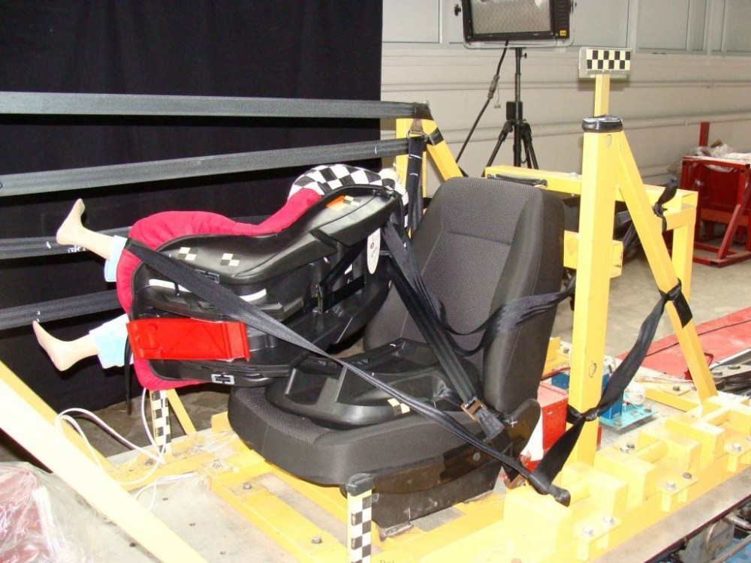

МНЕНИЯ, ФАКТЫ, ОПЫТ

РЕЗУЛЬТАТЫ ВЫБОРОЧНОГО КОНТРОЛЯ ДЕТСКИХ УДЕРЖИВАЮЩИХ УСТРОЙСТВ, ПРЕДЛАГАЮЩИХСЯ ДЛЯ РЕАЛИЗАЦИИ В РОЗНИЧНОЙ ТОРГОВОЙ СЕТИ РОССИЙСКОЙ ФЕДЕРАЦИИ
21.03.2013, Мнения экспертов
Центр испытаний «НАМИ» совместно с Центральным межрегиональным территориальным управлением Федерального агентства по техническому регулированию и метрологии (ЦМТУ Росстандарта) в рамках государственного контроля (надзора) в 2011 - 2012 годах осуществили проверку 24-х детских удерживающих устройств (ДУУ) на соответствие требованиям Правил ЕЭК ООН №44-03 (с дополнениями 1-7), представленных на российском рынке, различного производства: отечественного - 13, китайского - 5, немецкого - 4, французского - 1, болгарского - 1.
У проверенных детских удерживающих устройств выявлены следующие несоответствия: маркировки (19 из 24), содержания сопроводительных инструкций (20 из 24), конфигурации (16 из 24), защитных свойств (14 из 24), эксплуатационных свойств (5 из 24) и комплектующих (7 из 24). В целом, в той или иной мере, признаны несоответствующими 22 из 24 представленных ДУУ.
Хотелось бы отметить два детских удерживающих устройства, показавших наихудшие результаты:
- 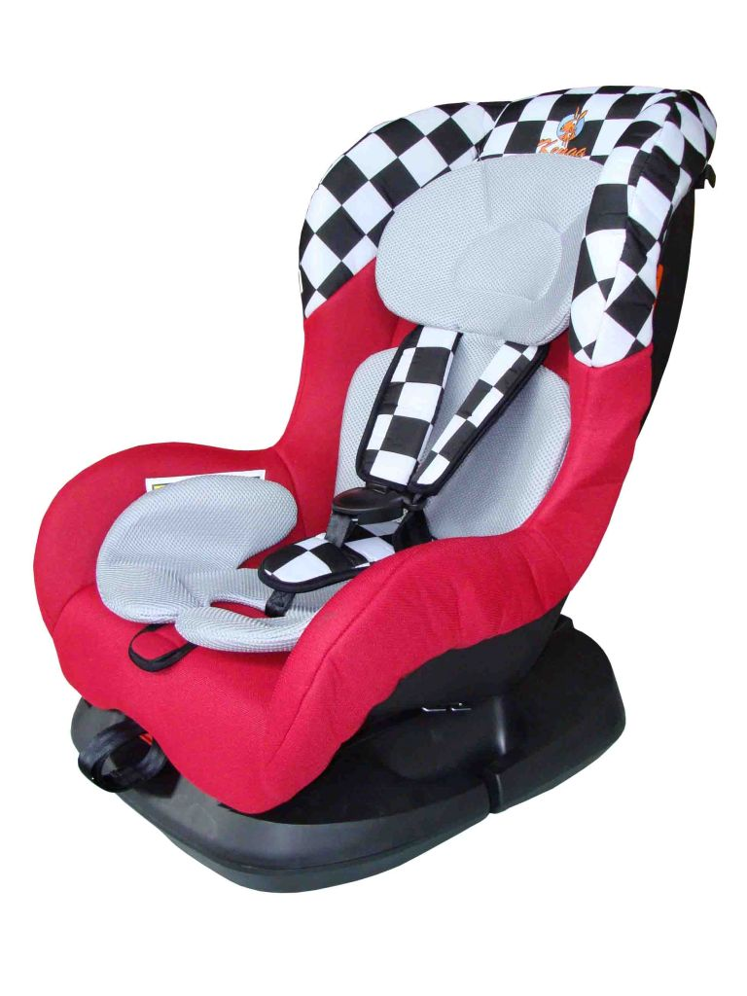ДУУ «Kenga «LB303» [0+ и I групп], имевшее сертификат соответствия № C-CN.АГ37.B.07386 от 01.09.2011г. по 31.08.2014г., выданный ОС ООО «АС Ресурс» (№ РОСС RU.0001.11АГ37), на основании протокола ИЛ ООО «АС Ресурс» (№ РОСС RU.0001.21АВ63).
- 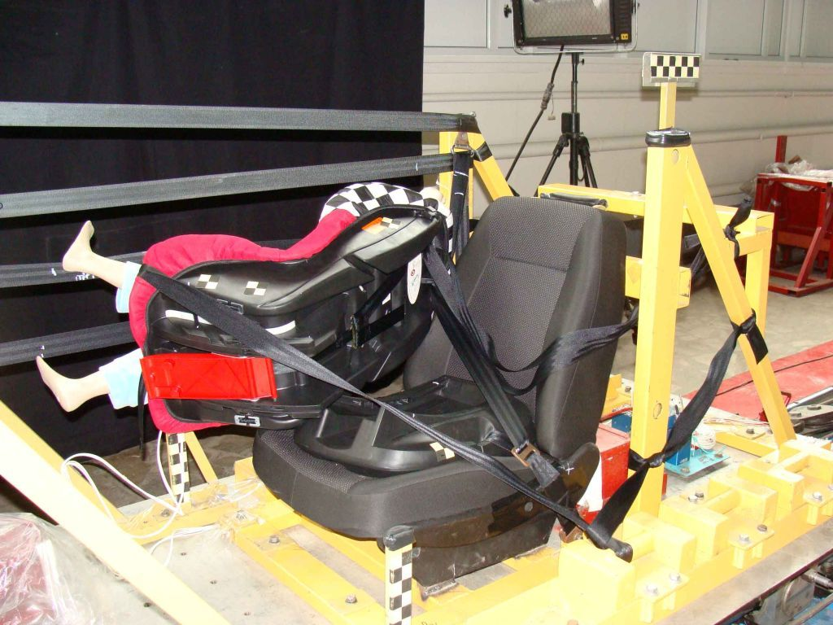В динамике произошло разрушение крепления ковша сиденья к опоре (базе).
- 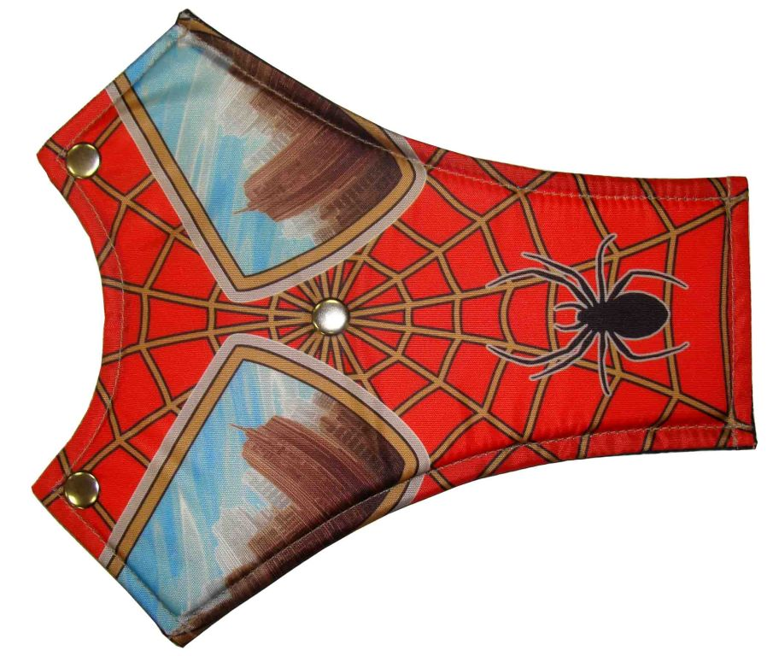ДУУ «Корректор лямок ремня безопасности» [II-III групп], имевшее справку, выданную ФГУ «Тверской центр стандартизации, метрологии и сертификации» № 21702 от 04.10.2010г., о том, что изделие «корректор лямок ремня безопасности», классифицированный по коду ОКП 85 9900 (изделия швейные прочие) обязательной сертификации не подлежит.
- 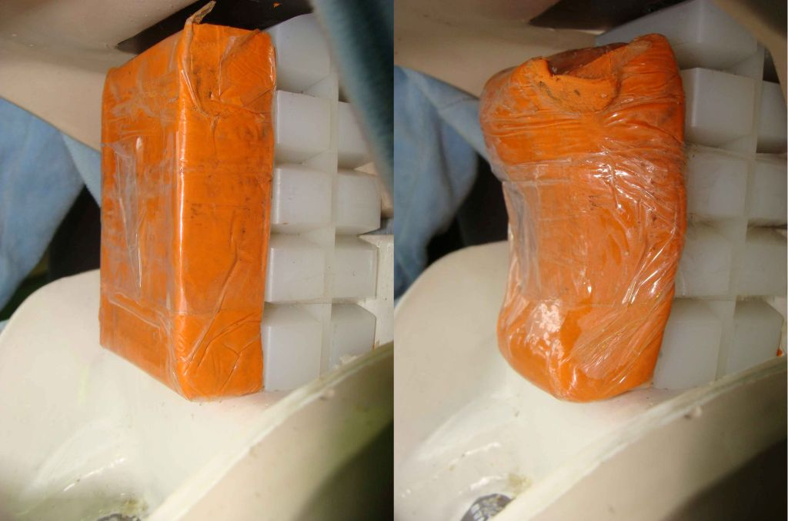В динамике произошло сильнейшее нагружение органов брюшной полости (смятие формовочной глины).

ПО ПРОВЕДЕННОЙ ПРОВЕРКЕ ХОТЕЛОСЬ БЫ ОТМЕТИТЬ СЛЕДУЮЩЕЕ:
- Любое детское удерживающее устройство, представленное на российском рынке, должно иметь сертификат соответствия, в котором должен быть указан документ (документы), на основании которого он выдан (к примеру, сообщение об официальном утверждении или протокол испытаний/экспертизы, выданный аккредитованной технической службой), что, в свою очередь, говорит о том, что ДУУ действительно проходило испытания, поскольку на некоторые ДУУ были представлены отказные письма или вообще в первой строке инструкции было указанно, что данное «изделие» не является ДУУ, хотя применяется для перевозки детей в автотранспортных средствах.
- Соответствие детского удерживающего устройства требованиям Правил ЕЭК ООН № 44-03 (04) не гарантирует, что ДУУ обеспечит абсолютную безопасность ребенка, находящегося в автотранспортном средстве, в случае ДТП, а означает, что ДУУ в условиях некоторого идеального фронтального столкновения на скорости 48-50 км/ч обеспечит минимальный уровень безопасности ребенка, и в реальном ДТП, при правильной установке ДУУ и креплении ребенка, снизит вероятность травмирования ребенка. В случае не соответствия детского удерживающего устройства данным требованиям можно однозначно говорить, что данное ДУУ многократно увеличивает вероятность травмирования ребенка, находящегося в автотранспортном средстве, в случае ДТП, вплоть до летального исхода.
- В Европе, к примеру, помимо обязательного соответствия детских удерживающих устройств требованиям Правил ЕЭК ООН № 44-04, ДУУ проходят независимые испытания при более жестких режимах, а результаты данных испытаний находятся в свободном доступе, чтобы любой конечный потребитель мог получить интересующую его информацию по выбранному им ДУУ.

